**Муниципальное бюджетное дошкольное образовательное учреждение детский сад № 464**

1

**Картотека дидактических игр**

**по нравственно-патриотическому воспитанию**

средняя группа

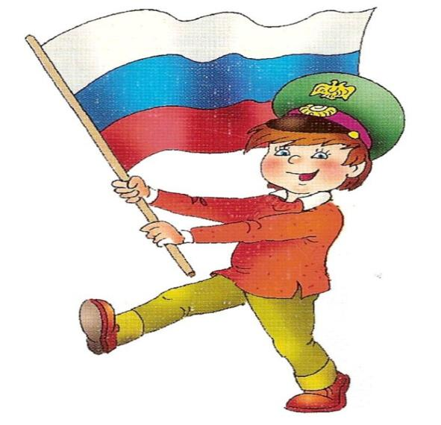

Выполнили воспитатели:

Зубаирова И.В, Котлова Л.П.

**«Наш детский сад»**

*Цель:*закрепить знаний детей о детсаде, о работниках детсада, какие обязанности они выполняют. Где находятся группа, столовая, и т.д., закрепить умение ориентироваться по плану в пространстве.

*Материал:*фотографии и иллюстрации детского сада, работников дет. сада. Планы дет сада, 1, 2 этажа, группы.

*Ход игры:*По фотографиям и иллюстрациям дети узнают и рассказывают о работниках дет. сада. По плану дети ориентируются в пространстве.

**«Поиски добрых слов»**

*Цель:*раскрыть на примерах значение слов «простите, извините», воспитывать дружеские отношения, объяснить необходимость извинения, признания вины или доказательства правоты и справедливости, связь слова и поступка, слово и отношение.

*Ход игры:*Воспитатель начинает рассказ о том, как следует извиняться, где и когда, как применяются эти вежливые слова.

**«Путешествие по маршруту добрых чувств, поступков, дел и отношений»**

*Цель:*обратить внимание детей на то, что добрые чувства, поступки и дела вызывают чувство уважения, дружбу и любовь. Формировать дружеские отношения, закреплять правила этикета, правила поведения.

*Материал:*картинки с разными сюжетами добрых поступков, хорошего и плохого поведения.

*Ход игры:* Воспитатель начинает рассказ о том, как следует себя вести в том или ином месте, какие поступки хорошие.

**«Как я дома помогаю?»**

*Цель:*Формировать представления о домашних обязанностях женщин и мужчин, девочек и мальчиков. Воспитывать  желание оказывать помощь людям.

*Материал:* Картинки с изображением людей, которые исполняют разную работу по дому.

*Ход игры:*Воспитательпоказывает карточку, предлагает составить рассказ по ней и рассказать, кто и какие обязанности выполняет дома.

«**Благородные поступки»**

*Цель:*Воспитывать в детях желание совершать поступки ради других людей. Формировать понимание того, что поступком мы называем не только героизм, но и любое доброе дело ради другого человека.

*Материал:*мячик, картинки и иллюстрации с изображением благородных поступков.

*Ход игры:* Детям предлагается перечислить благородные поступки по отношению к девочкам (женщинам) и  мальчикам (мужчинам). Воспитатель кидает в руки  мяч одному из игроков, тот  называет благородный поступок и перекидывает мяч следующему игроку по своему желанию.

**«Вежливые слова»**

*Цель:*Воспитывать в детях культуру поведения, вежливость, уважение друг к другу, желание помочь друг другу.

*Материал:*сюжетные картинки, на которых изображены разные ситуации: ребёнок толкнул другого,  ребёнок поднял упавшую вещь, ребёнок жалеет другого ребёнка, и т.д.

*Ход игры:* Воспитатель показывает карточку и предлагает составить рассказ по картине*.*

**«Наш город»**

*Цель:*Закрепить знания детей о своём городе, о зданиях, построенных в ближайшем окружении детсада.

*Материал:* фотографии и иллюстрации.

*Ход работы:*По фотографиям и иллюстрациям дети узнают и рассказывают о своём посёлке, об зданиях, построенных в ближайшем окружении дет. сада.

**«Моих родителей зовут…»**

*Цель:* Закрепляем знания имени и отчества родителей, дедушек, бабушек.

*Материал:*семейные фотоальбомы.

*Ход игры:*дети, передавая друг другу мяч, быстро называют фамилию, имя, отчество мамы и папы.

«**Кто и в какой стране живет?»**

*Цель:* расширить знания детей о мире, людях которые населяют его.

*Материал:*картины и иллюстрации с разными странами мира и народом. Развитие речи, логического мышления, формирование умения употреблять суффикс -ец

*Ход:*Воспитатель показывает изображения и просит определить из какой страны этот человек и как его назовут

Китай-китаец,

Африка-африканец…

**«У кого какой домик »**

*Цель:* закрепить, зная детей о животном мире родного края. Пояснить, что животные тоже имеют право на жильё и неприкосновенность жилища

*Материал:* картинки и иллюстрации с изображением жилища животных.

*Ход игры:* Медведю – берлога

Белке – дупло

**«Назови ласково»**

*Цель:* совершенствовать речь детей как средства общения, воспитывать дружеские взаимоотношения. Закреплять умение образовывать уменьшительно-ласкательные слова. Знакомить с разными именами.

*Ход игры:* Миша - Мишенька, Даша - Дашенька, Дашуля….

**«Кому что нужно для работы?»**

*Цель:* Формировать умение употреблять винительный и дательный падеж существительных. Развивать речь, логическое мышление память. Закреплять знания о профессиях людей.  
*Материал*: карточки с изображением людей разных профессий.

*Ход игры:* Повару - поварешка.

**«Флаг России»**

*Цель:*способствовать закреплению знания флага своей страны, (города, области, областного центра) закрепить основные цвета флагов, что они обозначают?

*Материал:* полосы красного, синего и белого цвета.

*Ход игры:* Воспитатель показывает детям флаг России, убирает и предлагает выложить разноцветные полоски в том порядке, в котором они находятся на флаге России.

**«Герб  России»**

*Цель:*способствовать закреплению знания герба своей страны, (города, области, областного центра) закрепить знания о том, что нарисовано на гербе  и что это обозначает.

*Материал:* картинка герба, разрезанная на 6-8 частей.

*Ход игры:* Воспитатель показывает детям герб России, и предлагает детям составить герб одно целое из частей картинки.